Міністерство освіти і науки України

Національний університет «Львівська політехніка»
Кафедра систем штучного інтелекту



Звіт

Звіт
про виконання лабораторних та практичних робіт блоку № 5
На тему: «Програмування: алгоритм, програма, код. Системи числення. Двійкова система числення. Розробка та середовище розробки програми.»
з дисципліни: «Основи програмування»
до:
Практичних Робіт до блоку № 5

Виконав:
Студент групи ШІ-13
Тофан Максим Васильович

Львів 2024
Тема: Файли. Бінарні Файли. Символи і Рядкові Змінні та Текстові Файли. Стандартна бібліотека та деталі/методи роботи з файлами. Створення й використання бібліотек

Мета: Ознайомитися з основними поняттями роботи з файлами, включаючи бінарні та текстові файли, символи й рядкові змінні, а також засвоїти методи роботи з файлами за допомогою стандартної бібліотеки, створення та використання власних бібліотек.

Теоретичні відомості:

- Вступ до Роботи з Файлами:
  - Основні операції з файлами: відкриття, читання, запис, закриття
  - Робота з файловими дескрипторами
  - C-style читання з файлу та запис до файлу
  - Перевірка стану файлу: перевірка помилок, кінець файлу
  - Базові приклади читання та запису в файл
- Символи і Рядкові Змінні:
  - Робота з char та string: основні операції і методи
  - Стрічкові літерали та екранування символів
  - Конкатенація, порівняння та пошук у рядках
- Текстові Файли:
  - Особливості читання та запису текстових файлів
  - Обробка рядків з файлу: getline, ignore, peek
  - Форматування тексту при записі: setw, setfill, setprecision
  - Парсинг текстових файлів: розділення на слова, аналіз структури
  - Обробка помилок при роботі з файлами
- Бінарні Файли:
  - Вступ до бінарних файлів: відмінності від текстових, приклади (великі дані, ігрові ресурси, зображення)
  - Читання та запис бінарних даних
  - Робота з позиціонуванням у файлі: seekg, seekp
  - Серіалізація об'єктів у бінарний формат
- Стандартна бібліотека та робота з файлами:
  - Огляд стандартної бібліотеки для роботи з файлами
  - Потоки вводу/виводу: ifstream, ofstream, fstream
  - Обробка помилок при роботі з файлами
- Створення й використання бібліотек:
  - Вступ до створення власних бібліотек у С++
  - Правила розбиття коду на header-и(.h) та source(.cpp) файли
  - Статичні проти динамічних бібліотек: переваги та використання
  - Інтерфейси бібліотек: створення, документування, версіонування
  - Використання сторонніх бібліотек у проектах

Індивідуальний план опрацювання теорії:

Вступ до Роботи з Файлами
Символи і Рядкові Змінні
Текстові Файли
Бінарні Файли
Стандартна бібліотека та робота з файлами
Створення й використання бібліотек

- Джерела:

- YouTube
- Сhat GPT

Виконання роботи:

VNS Lab 6 - Task 1-13:

Задано рядок, що складається із символів. Символи поєднуються в слова.
Слова одне від одного відокремлюються одним або декількома пробілами.
Наприкінці тексту ставиться крапка. Текст містить не більше 255 символів.
Виконати ввід рядка, використовуючи функцію gets(s) і здійснити обробку
рядка у відповідності зі своїм варіантом.
Перетворити рядок таким чином, щоб цифри кожного слова в ньому були відсортовані за спаданням

VNS Lab 8 - Task 1-13:

Сформувати двійковий файл із елементів, заданої у варіанті структури,
роздрукувати його вмістиме, виконати знищення й додавання елементів у
відповідності зі своїм варіантом, використовуючи для пошуку елементів що
знищуються чи додаються, функцію. Формування, друк, додавання й знищення
елементів оформити у вигляді функцій. Передбачити повідомлення про
помилки при відкритті файлу й виконанні операцій вводу/виводу.
Структура "Спортивна команда":
- назва;
- місто;
- кількість гравців;
- кількість набраних очків.
Знищити всі елементи з кількістю очків менше заданого, додати 2 елементи на початок файлу.

VNS Lab 9 - Task 1-13:
Створити текстовий файл F1 не менше, ніж з 10 рядків і записати в нього
інформацію
1) Скопіювати з файлу F1 у файл F2 всі рядки, що починаються на букву «А» і розташовані між рядками з номерами N1 й N2.
2) Визначити номер того рядка, у якому найбільше приголосних букв, файлу F2.

Algotester Lab 4 :

Вам дано масив, який складається з N додатніх цілих чисел.
Ваше завдання - розділити його на три частини, по остачі від ділення на 3, по зростанню остачі (тобто спочатку йдуть числа, у яких остача 0, далі числа з остачею 1 і тоді нарешті числа з остачею 2).
Далі необхідно ті елементи, остача від ділення на 3 яких парна посортувати по зростанню, а ті, у яких остача 1 - по спаданню.
Після цього видаліть усі дублікати з масиву.
Виведіть результуючий масив.

Пам’ятайте, ви маєте написати 2 варіанти розвязку, один з використанням засобів STL (власноруч написаний компаратор або std::partition + std::sort + std::unique), інший зі своєю реалізацією. Алгоритм сортування можна вибрати будь який, окрім сортування бульбашкою і має працювати за N*logN часу.
Вам дано 2 цілих чисел масиви, розміром N та M.
Ваше завдання вивести:
1. Різницю N-M
2. Різницю M-N
3. Їх перетин
4. Їх обєднання
5. Їх симетричну різницю
Пам’ятайте, ви маєте написати 2 варіанти розвязку, один з використанням засобів STL (std::set_intersection, std::set_symmetric_difference, std::set_difference, std::set_union), інший зі своєю реалізацією. Своє сортування можна не писати.

Algotester Lab 6:

У Клінта в черговий раз виключилось світло і йому немає чим зайнятися. Так як навіть це не заставить його подивитися збережені відео про програмування на ютубі - він вирішив придумати свою гру на основі судоку.
Гра виглядає так:
Є поле розміром NxN, в якому частина клітинок заповнена цифрами, а частина клітинок пусті (позначаються нулем). Також у нього є Q пар координат X та Y.
Завданням гри є написати до кожної координати скільки чисел туди можна вписати (якщо вона пуста) і які це числа (обов’язково в посортовані по зростанню!). В клітинку можна вписати лише ті числа, які не зустрічаються в рядку та стовбці, які перетинаються у цій клітинці.
Під час гри поле не міняється!
Також необовязково, щоб це було валідне судоку! Якщо є клітинка, в яку не можна вписати ніяку цифру - виведіть 0.
Також допускаються рядки та стовпці, в яких цифра записана кілька разів.

Вхідні дані
У першому рядку ціле число N - розмір поля для гри.
Ціле число Q - кількість запитань
У наступних Q рядках 2 цілих число xj,jy - коодинати клітинок j - го запитання

Class Practice Work:

Реалізувати функцію створення файла і запису в нього даних:
enum FileOpResult { Success, Failure, … };
FileOpResult write_to_file(char *name, char *content);

Реалізувати функцію створення файла і запису в нього даних:
enum FileOpResult { Success, Failure, … };
FileOpResult copy_file(char *file_from, char *file_to);

Self Practice Task (6.1):

Вам дано масив а з N цілих чисел.
Спочатку видаліть масиву а усі елементи що повторюються, наприклад масив [1, 3, 3, 4] має перетворитися у [1, 3, 4].
Після цього оберніть посортовану версію масиву а на К, тобто при K = 3, масив [1, 2, 3, 4, 5, 6, 7] перетвориться на [4, 5, 6, 7, 1, 2, 3].
Виведіть результат.

1. Requirements management and design activities

Team Trello dashboard for task control
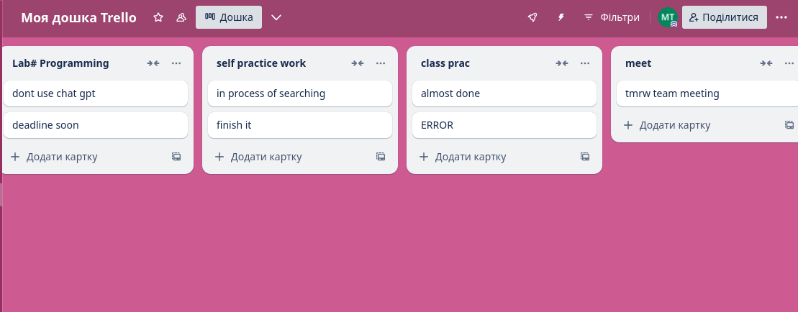

Team meeting in zoom
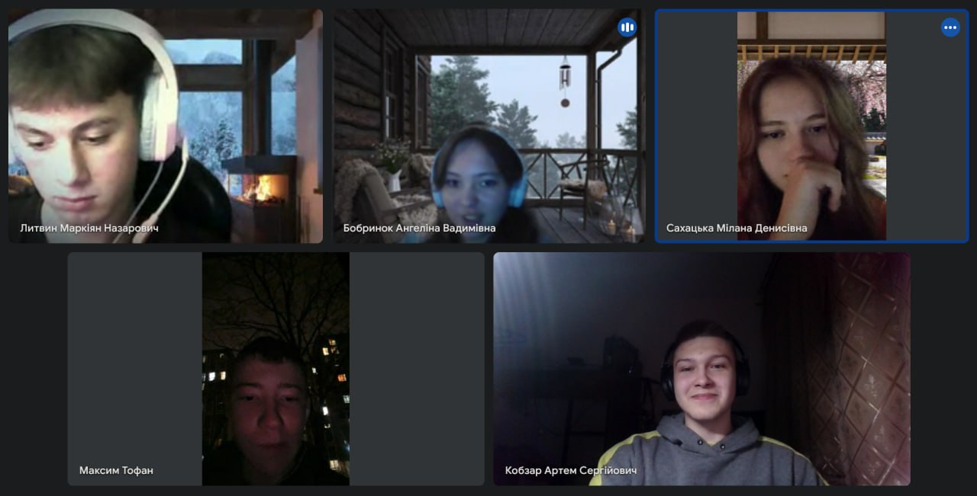

Time planning for tasks & tasks design
VNS Lab 6
~30хв

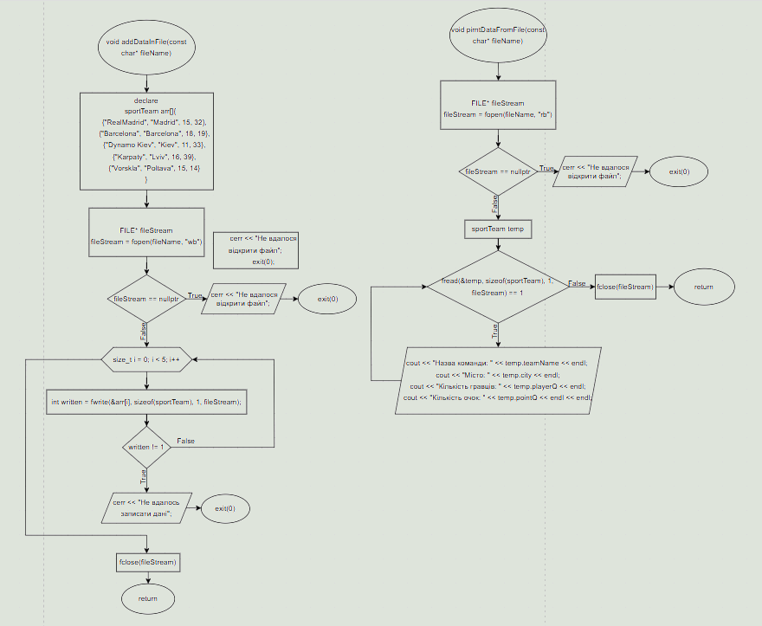
VNS Lab 8

~3год

VNS Lab 9
~30хв

Algotester Lab 4
~10хв

Algotester Lab 4
~10хв

Class Practice Work
~50хв

Self Practice Work
~30хв

Результати виконаних завдань, тестування та фактично затрачений час

VNS Lab 6
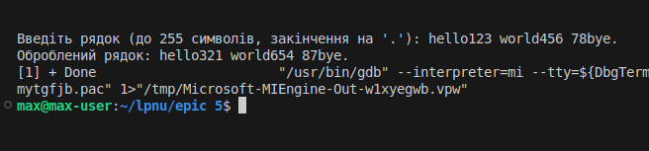
Затратність ~35хв

VNS Lab 8
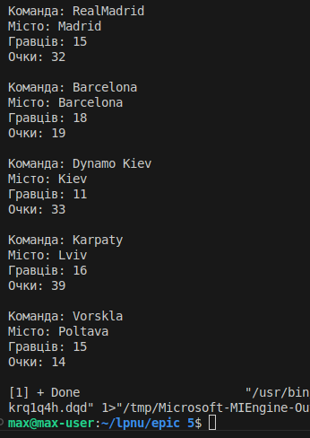
Затратність ~3год

VNS lab 9
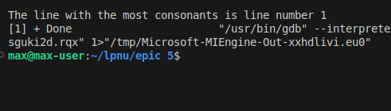
Затратність ~1год

Algotester Lab 4 variant 1
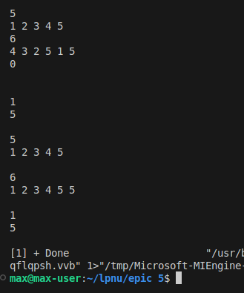
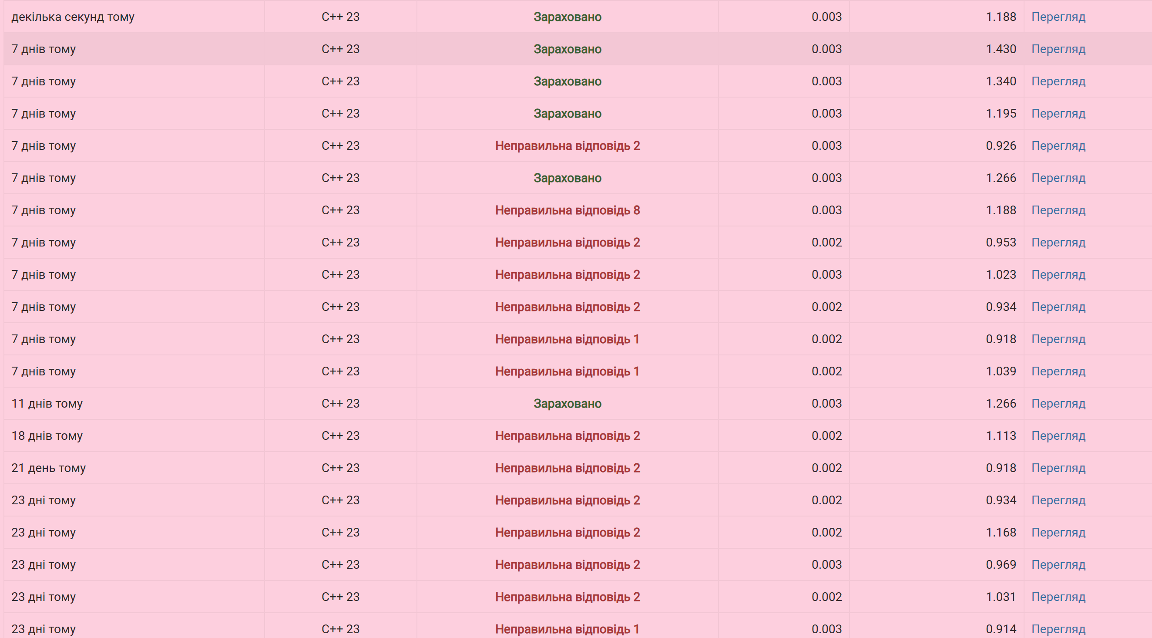
Затратність 2год

Algotester Lab 4 variant 3
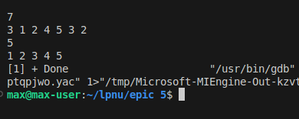
Затратність 1год

Class Practice Task
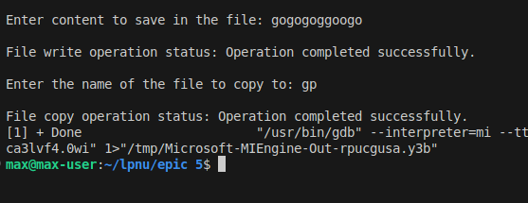
Затратність ~35хв

Self Practice Task
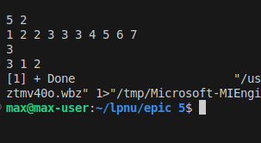
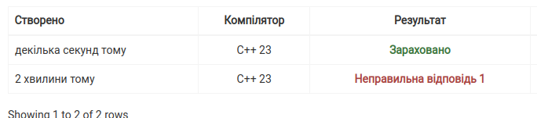
Затратність ~35хв

Висновки:

Я навчився працювати з файлами різних типів, зокрема текстовими та бінарними, я опанував обробку даних як на рівні окремих символів, так і цілих рядків. Використовуючи стандартну бібліотеку та створюючи власні, я здобув практичні навички оптимальної організації збереження, обробки та обміну інформацією.

